* **Если все же конфликтов не избежать, необходимо в закрытом пространстве самоизоляции организовать место для отреагирования агрессии: это может быть боксерская груша, если ее нет, то сгодится подушка в двойной наволочке.**
* **И главное – у  нас появилась возможность освоить новый способ бытия, пожить иначе, будем благодарны жизни за это и искать во всем позитив.**

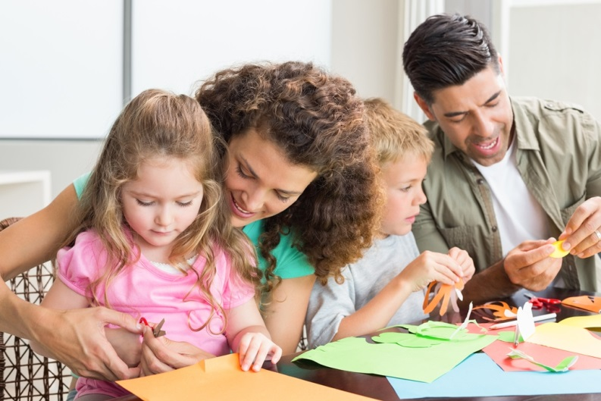

***Где можно получить помощь?***

Единая

региональная консультационная

служба «Гармония»

Консультационный пункт на базе ГКОУ «Волгоградская школа-интернат № 5»

62-67-17

Общероссийский детский

телефон доверия (экстренной психологической помощи):

**8-800-2000-122**

**(круглосуточно, бесплатно)**





***Комитет образования, науки и молодежной***

***политики Волгоградской области***



***Единая региональная консультационная служба «Гармония»***



***Государственное казенное общеобразовательное учреждение «Волгоградская школа-интернат № 5»***

## Памятка родителям

## «Как справиться со стрессовой ситуацией Руководство для родителей в период

## нахождения в режиме самоизоляции»

**Составитель: педагог-психолог**

**высшей квалификационной категории**

**Е.В. Есипенко**

**В связи с пандемией коронавируса продолжаются карантинные меры, повсеместно введен режим самоизоляции. Дети и взрослые проводят вместе все дни напролет.**

**Как организовать повседневную жизнь семьи в новых условиях?**

**Общие принципы**

* **Главная задача родителей и других взрослых  – это сохранить и поддержать физическое и психологическое здоровье детей. И НЕ потерять свое.**
* **Наши дети способны к тому, чтобы в сегодняшней ситуации (безусловно экстремальной) стать либо Вашими помощниками, либо дополнительным стрессом, все зависит от стратегии и тактики Вашего поведения.**
* **Для ребенка любого возраста самоизоляция – стресс: НЕ общаться со сверстниками, НЕ гулять на детской площадке и около, НЕ ходить в спортивную секцию, в кружки, в сад или школу, а еще - видеть рядом маму или папу и НЕ подходить к ним, когда хочешь – это мука. Неудивительно, если ребенок будет бегать по потолку.**
* **Важно объяснить ребенку, для чего нужен режим самоизоляции, при этом не драматизировать ситуацию и самим не поддаваться панике,  ведь ребенок – прекрасный психолог. Легко считывая Ваше настроение и эмоциональное состояние, он  может реагировать или по принципу заражения, или выражать свой протест агрессией. С детьми необходимо быть предельно искренними, они чувствуют любую фальшь.**
* **И здесь необходимо вернуться к такой форме жизни как распорядок дня: подъем, завтрак, работа, отдых, сон и т. д. По Вашему усмотрению. Эти рамки упорядочат нормальное сосуществование  взрослых и детей.**
* **(Посмотрите пример подобного распорядка ниже – Приложение 1). На семейном совете обсудите временные рамки, содержание «документа» и неукоснительно следуйте им, невзирая на возмущения. Продумайте адекватную систему поощрений и наказаний.**
* **Не забывайте о необходимости физической активности детей для снижения накала страстей. Поэтому главное сейчас эту активность канализировать в мирное русло и организовывать  по возможности подвижные игры: например, бег на четвереньках, жмурки, «Холодно-горячо», прятки, танцы под музыку.**
* **Если у вас, к счастью,  двое или более детей, особенно разновозрастных и они не очень ладят, необходимо их развести в пространстве и во времени: младшего рано укладывать спать и рано поднимать, а старший наоборот: поздно ложится и поздно встает; тогда пересекаться они будут не постоянно, и следовательно, конфликтные отношения будут упорядочены.**